ČEBELARSKO DRUŠTVO ŽERJAV VAS VABI NA
DAN ODPRTIH VRAT SLOVENSKIH ČEBELARSKIH DRUŠTEv v sodelovanju s čZS in JSSČ

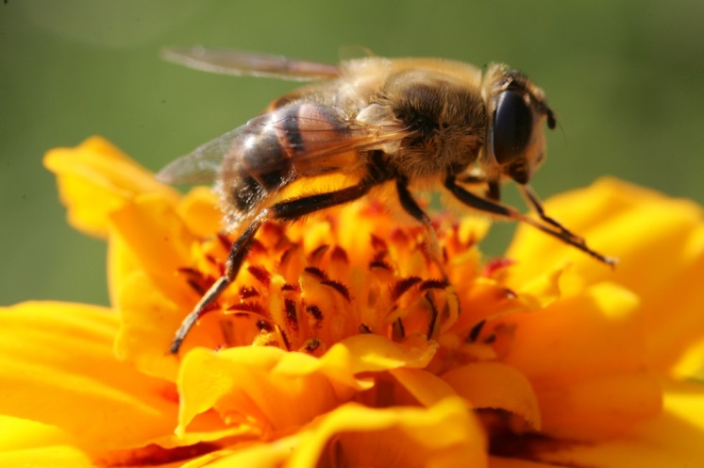

14. junija bo potekal dan odprtih vrat lokalnega čebelarskega društva Žerjav. Vabimo vse, ki bi si želeli vedeti nekaj več o pomenu čebel, koristi čebeljih pridelkov za zdravje človeka ter delu slovenskih čebelarjev.

Postavili bomo promocijsko prodajno stojnico, kjer si bo poleg medu mogoče ogledati tudi ostale čebelje pridelke in izdelke iz medu.

V Sloveniji čebelarji gojimo avtohtono kranjsko čebelo ali sivko, katere najpomembnejša vloga v naravi je opraševanje različnih rastlin, poleg tega pa nam daje tudi čebelje pridelke, ki so simbol naravne, edinstvene hrane.

Dan odprtih vrat bo potekal od 9h do 14h pred trgovino v Žerjavu.

Vljudno vabljeni!

